Vi er stolte av Nord-Sel kirke!

Vi er også opptatt av å forvalte og vedlikeholde kirken slik at den skal være en stolthet også for kommende generasjoner. Skifertaket har snart nådd sin levealder, og må skiftes ut.

Nord-Sel menighet er en «Grønn menighet». Det betyr at vi skal verne om skaperverket og være miljøbevisste på alle områder. Det er derfor foreslått at vi - når vi likevel må bytte tak - bør legge solcelle-takstein som kan forsyne oss med strøm til kirken. Dette er allerede gjort på flere bygg, bl.a. Strand kirke og Sarpsborg kirke (se baksiden).

Skifer er en stolt tradisjon i vår kommune. Det er derfor ikke enkelt å velge bort skifer til fordel for solcelle-takstein. Men i en tid med stramme økonomiske rammer, er vi nødt til å se på nye løsninger for å spare penger. Ved å legge solcelle-stein på kirken, kan vi gjenbruke den brukbare skiferen til nytt tak på kirkestua, og samtidig redusere strømutgiftene betydelig.

**Vi vil gjerne høre din mening, og tar derfor et møte i forbindelse med dugnaden på kirkegården, 22. april 2021.**

**HVA ER SOLCELLE-TAKSTEIN?**

Solcelle-takstein er kvadratiske solcelle-panel som legge som takstein. Flisene monteres på lekter som vist på bildet. Produktet er vel utprøvd og benyttes på mange bygg.

Vekten på solflisene er den halve av skifer, og de er enkle å legge. De elektriske kontaktene på baksiden av solflisene kobles enkelt når en monterer taket.

**HVA HAR ANDRE GJORT?**

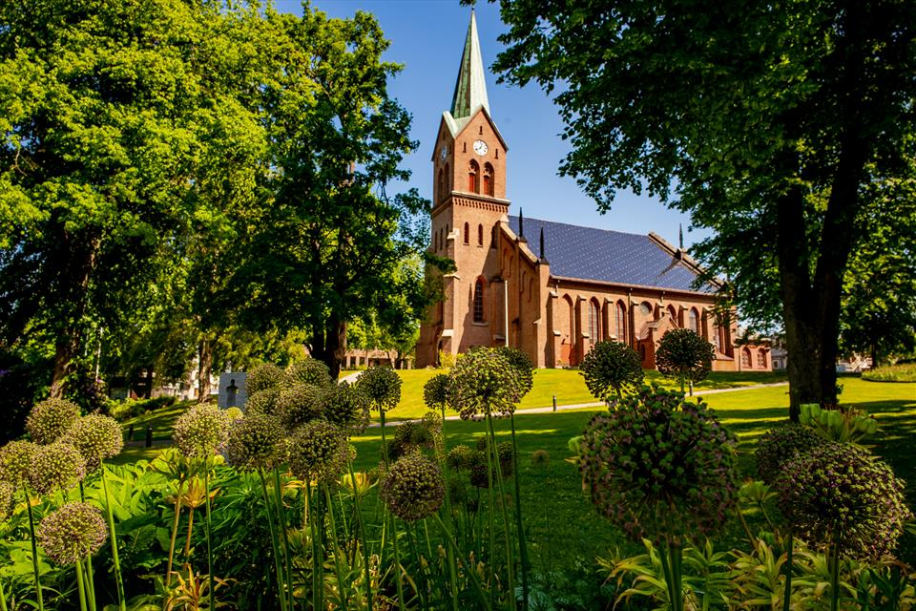Foto: Visitostfold.com

Nord-Sel kirke i tall

Den aktuelle delen av taket på Nord-Sel kirke til strømproduksjon er siden som vender mot vest på rundt 140 m2. Mot øst legges «dummystein» som er lik, men som ikke produserer strøm.

Bytte av skifertak er kostnadsberegnet til 800 000,-. Bytte til solcelletak er kostnadsberegnet til omtrent det samme. Hvis vi velger solcelletak, gjenbruker vi den beste skiferen på kirkestua, og dermed få en rimelig løsning på nytt tak der.

Denne type solcellepaneler har en virkningsgrad på 14,2%. Dvs. at de gir opp til 142 W/m2. 100 m2 med solcellepaneler vil da kunne gi 14,2 kWp. Ut fra solinnstrålingen på kirken vil anlegget kunne produsere mellom 12-13000 kWh pr år. Det totale forbruket i 2020 var på 47620 kWh. **Dette kan gi oss en årlig besparelse av strøm på rundt kr. 10 000,- pr år.**

Strand Kirke – Tau i Rogaland

Denne kirken stod i fare for å bli tatt ut av bruk fordi det bygges ny kirke i Tau sentrum. Ved å redusere driftskostnadene med solcelle-tak, skal kirken nå brukes videre til begravelser og vielser.

I 2018 produserte taket 25 000 kilowattimer. Dette er 3 ganger eget strømforbruk, og rundt 16 000 kilowattimer ble solgt til kraftselskapet.

Sarpsborg kirke

Kirketaket måtte uansett byttes ut, og da falt valget på solcelle-stein. For Sarpsborg sin del, ble en slik løsning en del dyrere enn annet tak, men ble likevel valgt på grunn av energisparing og bærekrafthensynet. Her var det viktig å gå foran som et godt eksempel på energiutnyttelse.

Foto: Kristoffer Nåden Havn, Nåden Media – NTB Scanpics

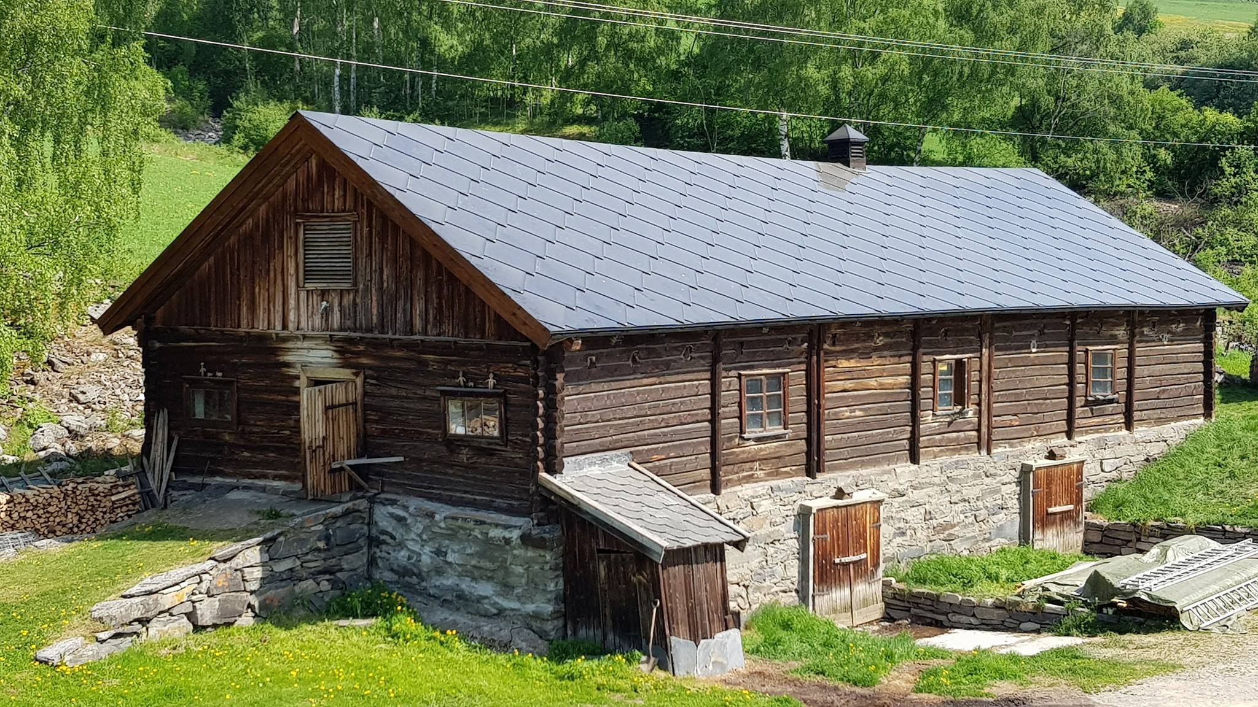Foto: Sygard Gryttings side på Facebook

Sygard Grytting – Sør-Fron

Her har de valgt å legge solcelletak på et tømret sauefjøs fra 1872. Fjøset hadde opprinnelig storrutet skifer.

Ifølge Teknisk Ukeblad vil taket produsere nesten all strøm som garden trenger. Taket er på 152 m2, som er omtrent samme areal som Nord-Sel kirke.